La Ronde des Semi CAES 2014
LE TRAIL DU VIADUC DE MILLAU
Une course pour le plaisir.

Nos collègues Toulousains avaient pris en charge l’organisation de la ronde des semi 2014 et choisi comme support
le Trail du Viaduc de Millau (route-23,7km- D+450m)
Pendant près de 4h, les coureurs et les marcheurs auront le privilège de passer sur le tablier aux 7 pylônes long de 2.5km.
La SERAS CAP Meudon avec 11 participants avait largement répondu présent à l’appel.
L’organisation était parfaite et tout le monde à apprécié cette mise au vert à la Malène au cœur des gorges du Tarn.
Nous avons eu droit à l'aligot et la saucisse du pays au lieu de la pasta party classique.
Il a fallu se lever très tôt pour rejoindre le départ à 40 km dans cette magnifique ville de Millau et nous fondre aux 15000 Athlètes.
Une fois le départ donné en 4 sas pour fluidifier, c'est un serpent humain qui monte en direction du viaduc 250m au dessus du vide. C’est lorsqu’on fait demi tour au bout du viaduc que l’on comprend à tel point cela montait à l’aller.
Que dire ? C'est grandiose ! c'est magnifique !
A l'arrière on prend le temps de faire des photos, de sabrer le champagne…. tout est permis.
Si la course a été bien gérée, il n’y a plus qu’à profiter du paysage et de la descente sur Millau avec tous ces encouragements chaleureux pour finir.
Vu sous cet angle ça à l’air simple ! ! ! Mais, en réalité, ce n’est pas si facile que ça. Tous les coureurs CAES-CNRS en ont un peu bavés pour franchir la ligne d'arrivée. Alors que nous dégustions le pique nique bien mérité, c'est SOON avec ses 2 acolytes qui finissaient pour compléter le groupe. La quarantaine de coureur CAES entonnaient alors un happy birthday pour son anniversaire. C’est ça aussi l’esprit d’équipe. Respect monsieur !!!
Quelques jambes lourdes, douloureuses avec courbatures, mais……ne croyez pas que les parisiens allaient en rester là ! On avait encore faim et soif …….
C’est donc en toute amitié et sportivité que les coureurs et accompagnateurs de la SERAS Meudon ont continué la fête
et profité du W-E jusqu’au bout, allant même jusqu'à piquer une tête dans le Tarn….et fêter l'autre anniversaire, celui de Françoise, le soir au restaurant. Seul Franck et Pascal manquaient à l’appel.
Un grand merci au CAES - Midi Pyrénées pour cette organisation sans faille.

Pour l’équipe SERAS CAP
BB et JCS

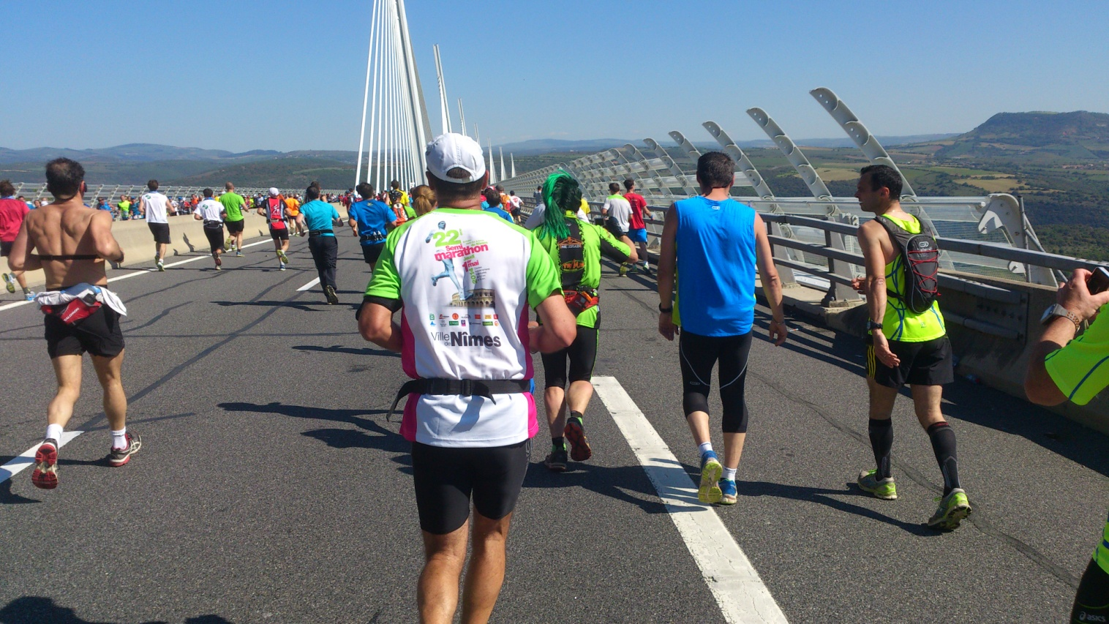

Retour vers Millau et Pique nique ombragé après la course organisé par le CAES Toulouse:
1200 arrivants. 23.7km . Dénivelé positif 450m

